一、操作题

1. 定义一个方法int [] listTest(ArrayList<T> al, T s)，要求返回s在al里面所有出现的下标，如果s没出现过返回null。
2. 双色球规则：双色球每注投注号码由6个红色球号码和1个蓝色球号码组成。红色球号码从1—33中选择；蓝色球号码从1—16中选择；请随机生成一注双色球号码。（要求同色号码不重复）
3. 分别用Comparable和Comparator两个接口对下列四位同学的成绩做降序排序，如果成绩一样，那在成绩排序的基础上按照年龄由小到大排序。

|  |  |  |
| --- | --- | --- |
| 姓名（String） | 年龄（int） | 分数（float） |
| liusan | 20 | 90.0F |
| lisi | 22 | 90.0F |
| wangwu | 20 | 99.0F |
| sunliu | 22 | 100.0F |

* 1. 编写一个Student类用来实现Comparable<Student>接口,并在其中重写CompareTo(Student o)方法
  2. 在主函数中使用Comparable 与 Comparetor分别对ArrayList进行排序.

1. 完成以下方法，查询100个Set<Integer>集合里出现过超过10次的数字
2. 综合练习
3. 使用集合存储南昌地铁1号线的线路信息，要求输出以下结果

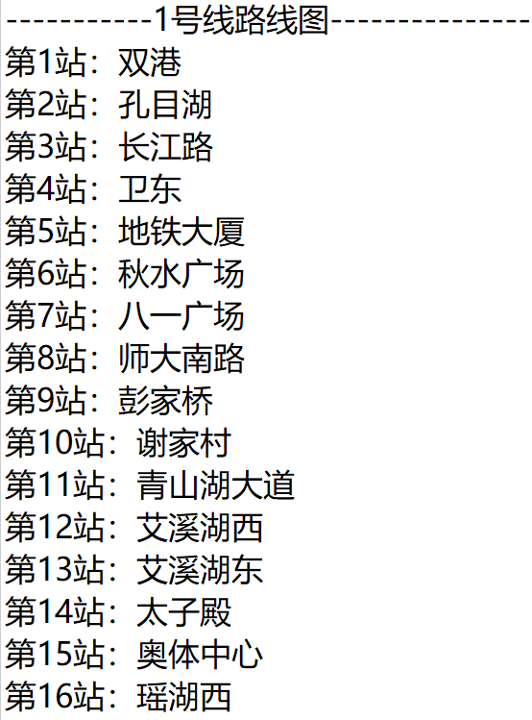

思考使用哪一种集合适合存储以上的信息?

1. 计算地铁票价规则：

总行程 3站内（包含3站）收费2元，

3站以上但不超过5站（包含5站）的收费4元，

5站以上的，在4元的基础上，每多1站增加2元，

10元封顶；

1. 打印格式（需要对键盘录入的上车站和到达站进行判断，如果没有该站，提示重新输入，直到站名存在为止）：

注意：每站需要2分钟

